Les essenciers
Ou vases florentins 4

Ces essenciers là sont de grande taille, le plus grand à une capacité de 350 litres. Ils sont en tôle d’acier galvanisé, ils datent des années 1950-1960. Le fonctionnement est toujours le même que pour les plus petits. Ils servaient à des d’alambics d’un volume de vase (cuve où les plantes sont mises à distiller) de 4000-5000 litres, autant dire que le débit d’eau à traiter était très important !. Ces essenciers sont adaptés pour des distilleries comme celle de Mézel, où l’on distillait pendant tout l’été, sauge, menthe, un peu de lavande, et beaucoup de lavandin.

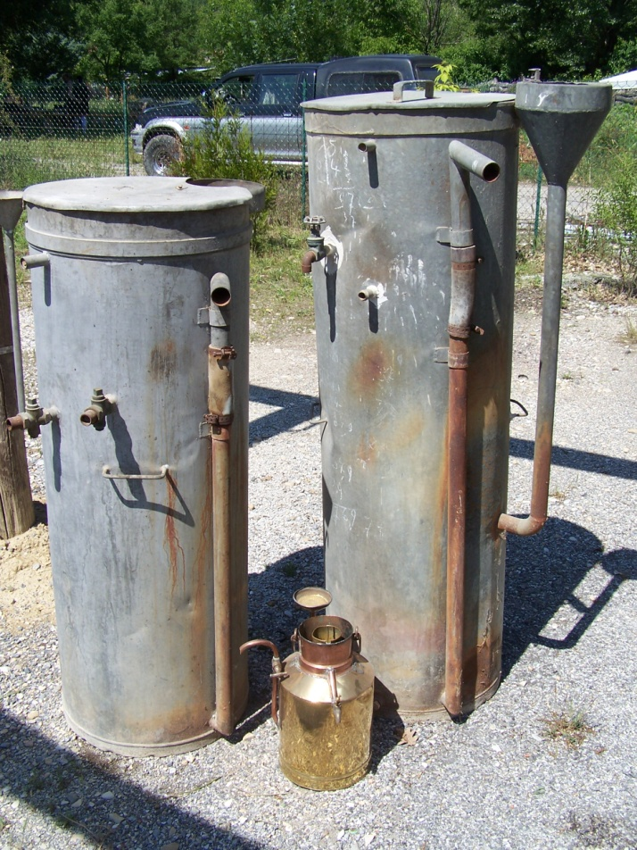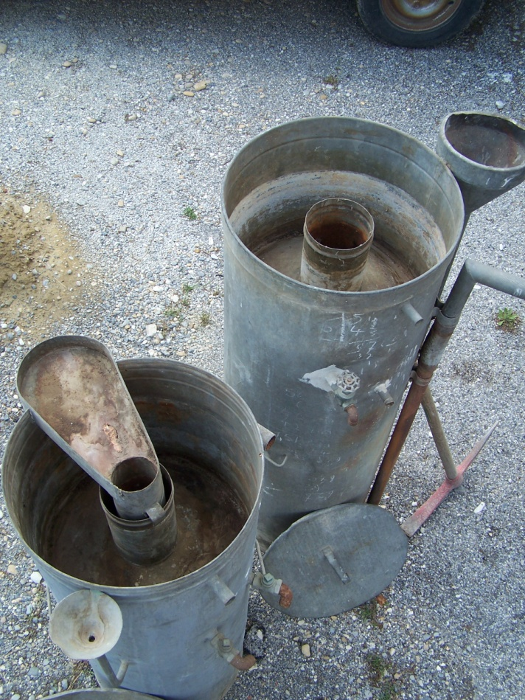
Le petit essencier à gauche est toujours là pour comparaison

